Министерство сельского хозяйства
Российской Федерации

Департамент научно-технологической политики и образования

Федеральное государственное бюджетное учреждение
“Владимирская государственная зональная
машиноиспытательная станция”

Протокол испытаний

№ 03-27-13 (6240442)

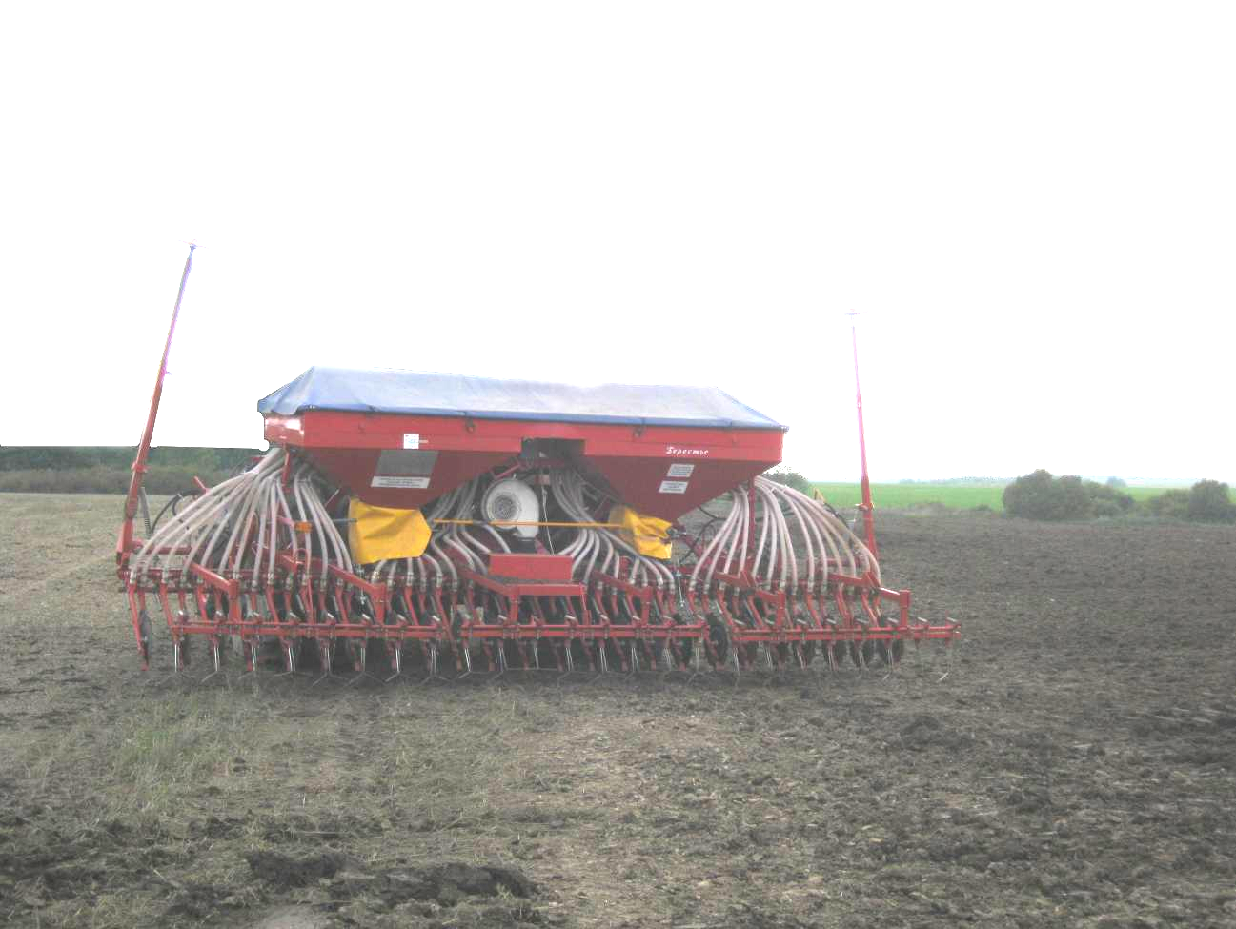

импортного образца
сеялки пневматической универсальной
СПУ-6МВ «Берестье»
Изготовитель (разработчик) | Адрес
ОАО «Брестский электромеханический завод» | Республика Беларусь

Результаты испытаний (краткие)
Сеялка пневматическая универсальная СПУ-6МВ «Берестье»
Назначение | Сеялка пневматическая универсальная СПУ-6МВ «Берестье» предназначена для рядового посева зерновых (пшеница, рожь, ячмень и др.), бобовых (горох, люпин и др.), крестоцветных (рапс, редька и др.) и трав (клевер, тимофеевка и др.) с базовым междурядьем 125мм и узкорядным 62,5 мм.  Сеялка предназначена для работ на любых видах почв с уклоном поверхности поля не более 8° по ранее приготовленному фону.
Качество работы:
Норма высева семян, кг/га:  фактическая  Глубина заделки семян:  средняя глубина, мм  стандартное отклонение, мм  коэффициент вариации, % |  | 205,1  20,4  0,9  4,4
Количественная доля семян, заделанных на заданную глубину ±1см в слое, % |  | 100
Число всходов, шт./м² |  | 492
Производительность за час основного времени, га |  | 6,6
Условия эксплуатации:
- навеска (присоединение) на трактор  (способ агрегатирования) |  | навесная
- перевод в рабочее и транспортное  положение |  | гидравлический
- настройка рабочих органов:  регулировка давления сошников на почву  регулировка нормы высева |  | пружиной при помощи ручного винтового привода  при помощи заслонки, подвижной шестерни и запорной ручки на высевающем аппарате
- время подготовки машины к работе  (навески) |  | 0,08
Агрегатирование |  | Беларус 1523.2 (тяг. кл. 3)
Трудоемкость ежесменного ТО |  | 0,18
Эксплуатационная надежность |  | хорошая
Удобство управления |  | удобно
Безопасность выполнения работ |  | не обеспечена

Описание конструкции машины
СПУ – 6 МВ «Берестье» представляет собой навесную машину, состоящую из основных узлов, механизмов и систем: рамы, вентилятора, двух бункеров с дозаторами и двумя распределителями семян, навески, сошников, маркеров, опорно – ходовых колес, одно из которых приводное, гидро и электро систем.
Агрегатируется с тракторами класса 2 и выше мощностью более 75 кВт.

Техническая характеристика
Показатели | Численные значения
Габаритные размеры, мм
- в рабочем положении  (без вылета маркеров) :  длина  ширина  высота по маркеру | 2150  5980  2950
- в транспортном положении  (без вылета маркеров):  длина  ширина  высота | 7255  2610  2300
Ширина захвата, м:  - конструкционная  - рабочая | 6,0  6,0
Масса, кг | 1518
Рабочая скорость, км/ч | 14,4

Результаты испытаний
Качество работы | Показатели качества выполнения технологического процесса соответствовали заданным и отвечали данным РЭ и СТО АИСТ 5.6-2010, так при установочной норме высева семян 200 кг/га, фактическая получена 205,1 кг/га. Средняя глубина заделки семян составила 20,4мм, при установочной - 20,0 мм.
Производительность | Рабочая скорость выбиралась исходя из возможности качественного выполнения технологического процесса сеялкой и составила 14,4км/ч, что несколько превышает указанную в РЭ (5 – 12 км/ч).  Сеялка работала с маркерами, ширина захвата составила 6м, при этом производительность за 1 час основного времени получена 8,64га (по РЭ 4,8-6 га/час).  Загрузку семян выполняли три человека вручную, поэтому коэффициент технологического обслуживания получен – 0,79 (норматив отсутствует).  Коэффициент использования сменного времени составил 0,55 (0,75 по данным СТО АИСТ 5.6-2010). На снижение коэффициента, в основном, повлияли затраты времени на: технологическое обслуживание (загрузка семян вручную), подготовку и окончание работ ( перевод из рабочего в транспортное положение и наоборот) и транспортные переезды. Для достижения нормативного значения по данному коэффициенту необходимо улучшить организацию труда и увеличить транспортную скорость.  Технические отказы значительного влияния на снижение коэффициента использования эксплуатационного времени не оказали, который получен - 0,54.
Безопасность  движения | Габаритные размеры машины в транспортном положении соответствуют ГОСТ Р 53489-2009. Имеется знак ограничения максимальной транспортной скорости.
Техническое  обслуживание | Техническое обслуживание сеялки затруднений не вызывает и осуществляется одним человеком, инструмент для ТО используется из комплекта трактора, которого достаточно. Трудоемкость проведения ежесменного ТО составляет 0,18 чел-ч (норматив отсутствует).  Эксплуатационная документация содержит достаточный объем информации для правильной эксплуатации машины.

Заключение по результатам испытаний
Испытаниями установлено, что машина вписывается в технологию сельхозпроизводства и по показателям назначения и безопасности соответствует отечественным требованиям. Сеялка пневматическая универсальная СПУ-6МВ «Берестье» используется в сельхозпроизводстве зоны МИС.
Предприятию-изготовителю следует повысить надежность машины.
Испытания проведены: | Федеральным государственным бюджетным учреждением “Владимирская государственная зональная машиноиспытательная станция”601120, Владимирская обл., Петушинский р-н, п. Нагорный, ул. Горячкина д. 2
Испытания провел: | Гусев В.Г.
Источник информации: | Протокол испытаний № 03-27-13 (6240442)  от 08 октября 2013г.

